Министерство образования Республики Беларусь

Учреждение образования

«Брестский государственный технический университет»

Кафедра ИИТ

Лабораторная работа №1

за 1 семестр

По дисциплине: «МиАПР»

Тема: «Линейная искусственная нейронная сеть. Правило Видроу-Хоффа»

Выполнил:

Студент 2 курса

Группы ПО-4(2)

Яковчик И.А

Проверил:

Крощенко А.А.

2020

**Лабораторная работа №1**

Линейная искусственная нейронная сеть. Правило Видроу-Хоффа

Цель работы: изучить обучение и функционирование линейной ИНС при решении задач прогнозирования.

**Вариант 1**

**Задание:**

Написать на любом ЯВУ программу моделирования прогнозирующей линейной

ИНС. Для тестирования использовать функцию

y = a*sin(bx) + d

a = 1, b = 5 d = 0.1, кол-во входов ИНС = 3

Обучение и прогнозирование производить на 30 и 15 значениях соответственно табулируя функцию с шагом 0.1. Скорость обучения выбирается студентом самостоятельно, для чего моделирование проводится несколько раз для разных. Результаты оцениваются по двум критериям - скорости обучения и минимальной достигнутой ошибке. Необходимо заметить, что эти критерии в общем случае являются взаимоисключающими, и оптимальные значения для каждого критерия достигаются при разных a.

**Код программы:**

import math

import random

a = 1

b = 5

d = 0.1

inputs = 3

alpha = 0.1

Em = 1e-6

T = 0.6

w = []

print("Весовые коэффициенты:")

for i in range(inputs):

w.append(random.random())

print(w[i])

n = 30

n2 = 15

et = []

for i in range(n + n2):

step = 0.1

x = step * i

et.append(a * math.sin(b * x) + d)

Era = 0

while 1:

E = 0

for i in range(n - inputs):

y1 = 0

for j in range(inputs):

y1 += w[j] * et[i + j]

y1 -= T

for j in range(inputs):

w[j] -= alpha * (y1 - et[i + inputs]) * et[i + j]

T += alpha * (y1 - et[i + inputs])

E += 0.5 * ((y1 - et[i + inputs]) ** 2)

Era += 1

print("Era: %8d | Error: %20.18f" % (Era, E))

if E < Em:

print()

break

print("\nРезультат тренировки:\n")

print(" %2s %2s %2s %2s " % (

"y[]",

"Эталонное значение",

"Полученное значение",

"Отклонение"

))

training = []

for i in range(n):

training.append(0)

for j in range(inputs):

training[i] += w[j] * et[j + i]

training[i] -= T

print(" %2d %9lf %18lf %19lf " % (

i,

et[i + inputs],

training[i],

training[i] - et[i + inputs]

))

print("\nРезультат прогнозированния:\n")

print(" %2s %2s %2s %2s " % (

"y[]",

"Эталонное значение",

"Полученное значение",

"Отклонение"

))

for i in range(n2):

training.append(0)

for j in range(inputs):

training[i + n] += w[j] * et[n - inputs + j + i]

training[i + n] -= T

print(" %2d %9lf %18lf %19lf " % (

i + n,

et[i + n],

training[i + n],

training[i + n] - et[i + n]

))

**Результат:**

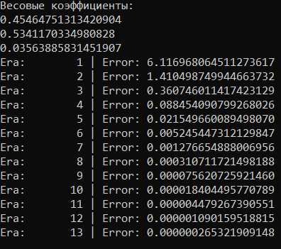

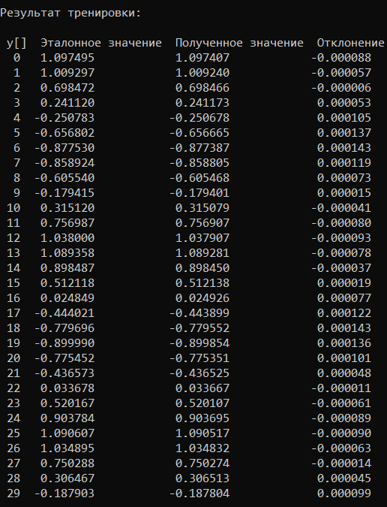

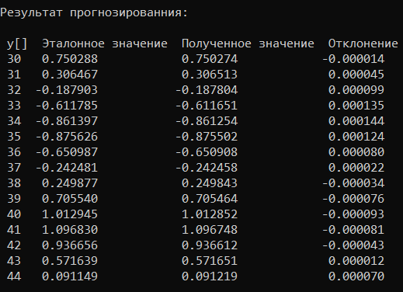

Вывод: В ходе выполнения работы спроектировал линейную ИНС.